Nakon što smo kreirali „Hello World“ aplikaciju u vježbi jedan, vrijeme je da kreiramo module, odnosno klase u našoj „DiscountLocator19“ aplikaciji. To ćemo pokazati u vježbi 2.

Kako bi znali uopće što ćemo kreirati sa ovim tutorijalima, moramo reći nešto o našoj aplikaciji. Kao što samo ime govori aplikacija služi za lociranje za pregled i traženje popusta koji su u našoj blizini. Popusti sadrže svoje detalje, može se uključiti primanje nekih obavijesti i može se pogledati mapa koja prikazuje dućane.

U vježbi 2 kreirat ćemo klase (module) core, maps, database i webservice.

* Core – spaja sve ostale module
* Database – koristi za bazu podataka
* Maps – koristi za prikaz podataka na mapi
* Webservice – čita podatke sa web servisa

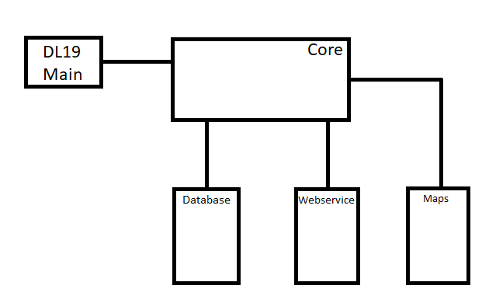

Slika 1. Arhitekturalni prikaz klasa i ovisnosti

U arhitekturalnom dizajnu vidimo zavisnosti klasa međusobno. Pošto ćemo u ovoj vježbi kreirati klase, potrebno je znati gdje trebamo dodati dependencies (zavisnosti) na koju klasu. Također vidimo da je core ta klasa koja spaja sve ostale i povezuje ih sa Main klasom odnosno glavnom klasom aplikacije.

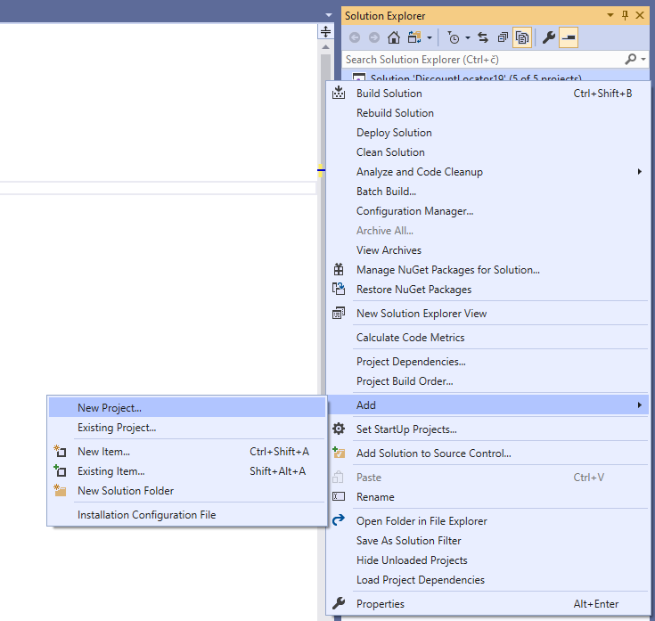

Prvi korak je u „Solution Exploreru“ (izbornik sa desne strane sa prikazom svih podataka projekta) kliknuti desni klik na projekt -> Add -> New Project...

Potom će se otvoriti izbornik sa sljedeće slike u kojem upišemo u tražilicu „Class Library“. 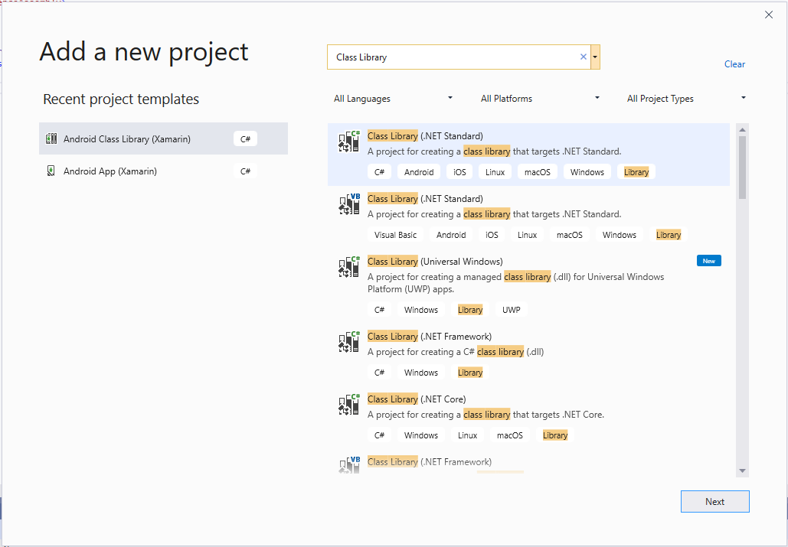

Na slici vidimo da ima puno Library-a za korištenje, ali mi radimo Cross Platformu, tj. radimo aplikaciju za Windows i Android, pa stoga odaberemo prvi Class Library koji podržava oboje i kliknemo „Next“. I na sljedećoj strani upišemo ime klase i klikenom Create.

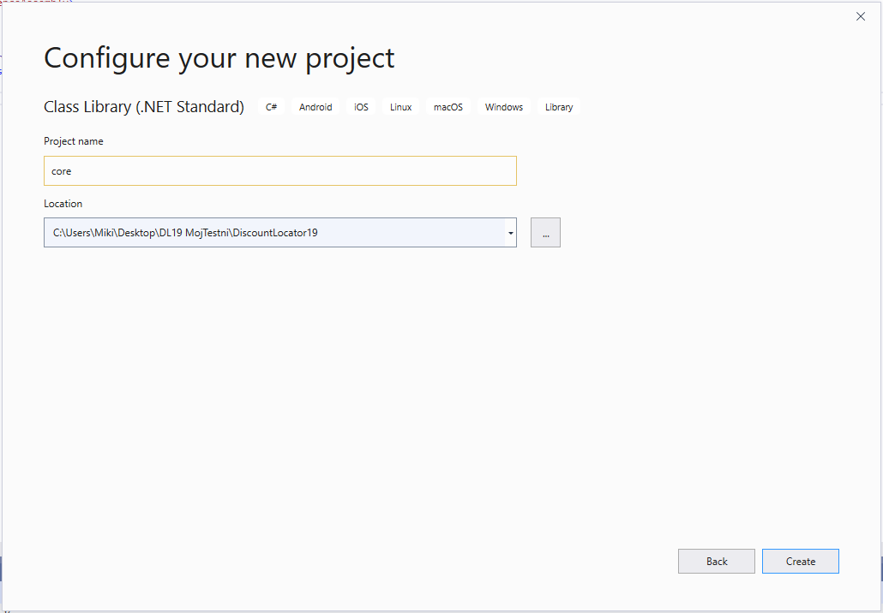

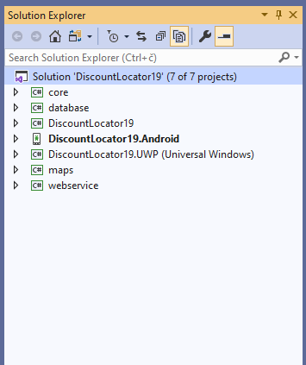

Možemo vidjeti da smo time dodali novu klasu (modul) u naš projekt. Isto ponovimo za sljedeće module. Kako ćemo konfigurirati klase svaku zasebno tako ćemo i posebno dodavati dependencies za svaku klasu posebno.